INSTRUKTION PARKERINGSVÄRDAR BODEN HANDBOLL PÅ ARENAN 2017/2018

- Matchdagen/vardag innan hämtar lagets ansvarige representant västar, midjeväskor och växelkassor från kansliet. OBS! Kontorstid må-fre eller enligt överenskommelse.

- Ansvarig lagrepresentant + 1 vuxen parkeringsvärd samlas 2 h 15 min innan matchstart. Dessa två ansvarar för parkeringen under den första timmen. Övriga 6 från laget (vuxna/ungdom 16 år el. äldre) samlas 1h 15 min innan matchstart för utdelning av västar, midjeväskor och växelkassor. Alla förses med västar och midjeväskor (som innehåller växel och biljetter).

OBS! Var observant på ev. ogiltiga sedlar

- Trottoarpratare placeras ut på gott avstånd från parkeringen, i båda riktningarna där information om avgiften tydligt framgår.

- Två värdar placeras ut vid vardera parkeringsuppfarten(se karta), samt två vid refugen vid infarten.
- Två värdar placeras vid tillfälliga parkeringen med infart från gamla flygfältet, se karta

- När handbollspubliken kommer, börjar vi med att visa de första bilarna till parkeringen längst in (mot B-ingången) och fortsätter att växelvis släppa in på parkeringarna för att få ett smidigt flöde. Kommunicera med varandra mellan parkeringarna när det börjar vara fullt.

- En i arbetsparet tar betalt och lämnar biljett, en anvisar plats.

- Var noga med att de parkerar inom ”sin” ruta, varje plats behövs! Gör en bedömning så att bilarna ej parkerar för långt ifrån varandra och att de står rakt.

- När en parkering är fylld hjälper dessa värdar till på andra parkeringar där det behövs.

- Om platserna på parkeringarna fyllts, hänvisa till ytan bortanför fotbollsplanen, två värdar placerar sig där och anvisar plats.

- Arbetspasset avslutas fem minuter efter matchstart med att trottoarpratarna hämtas tillbaka. Glöm inte att lämna väst, kassa och ev. resterande biljetter till lagets ansvarige representant. Den ansvarige har i förväg en kontakt från arrangemangsstaben som möter upp och tar emot material & kassa.

Karta till parkeringen
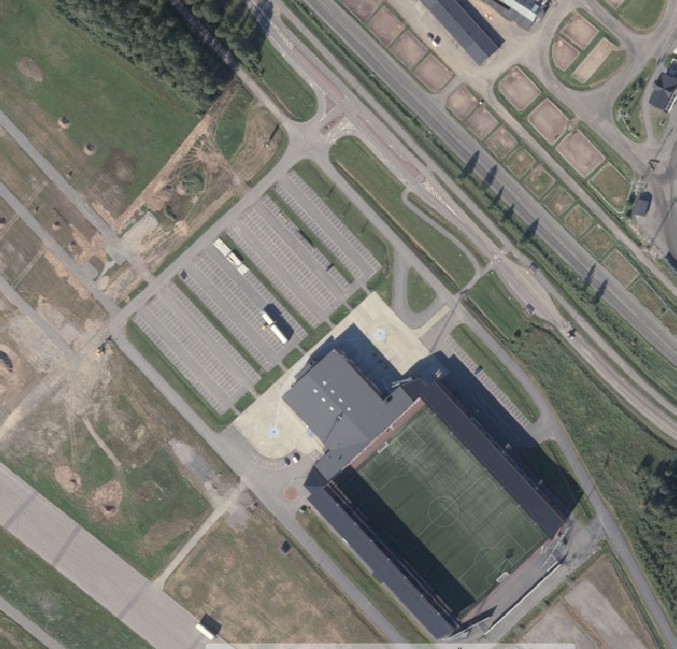
Yta med infart från fältet 1 parkeringsvärd här!
Infart
3
4
2
1
Ingång B
Ingång A

